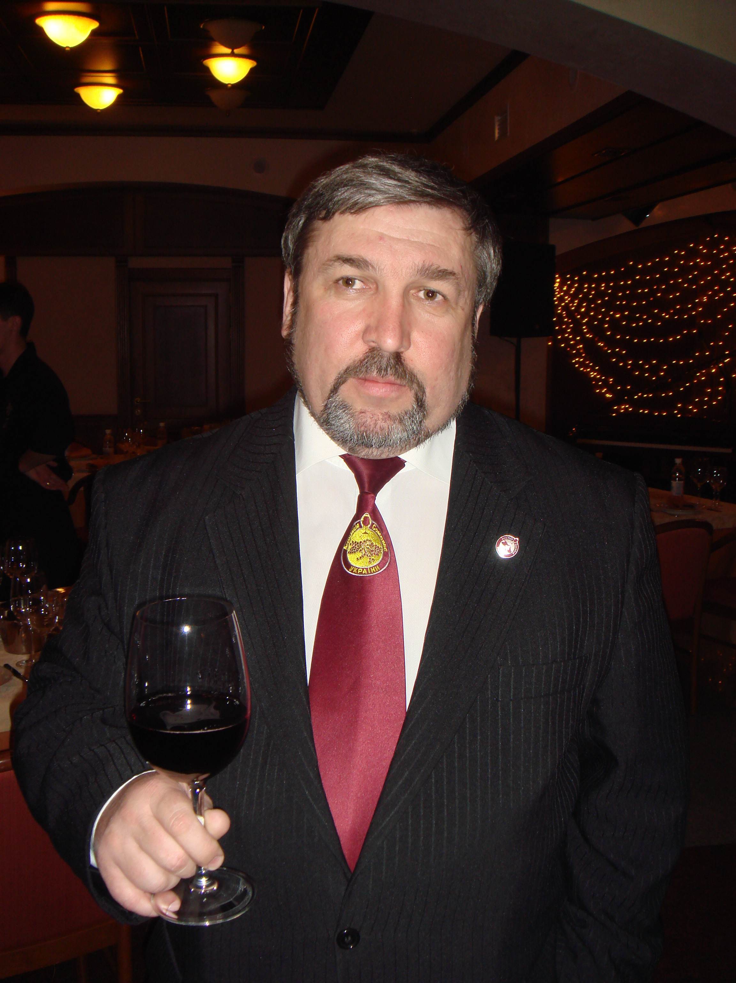
Дмитрий Сидоренко
Dmytro Sydorenko

Основатель и Президент Ассоциации сомелье Украины.
Основатель Консультативно – информационного центра «Школа вин».
До прихода в 1994 году в алкогольный бизнес посещал страны средиземноморья ( в основном Италию, Францию, Югославию, Грецию, Ливан, Израиль, Сирию, и другие), где имел возможность продегустировать большое количество напитков, как самостоятельно, так и с блюдами национальной кухни этих стран, проводя ознакомительные экскурсии в ресторанах, барах и винодельческих хозяйствах.
Таким образом начав работать в 1994 году в компании МДМ Украина, в отделе HoReCa, уже был знаком с многими напитками, впервые появившимися в нашей стране.
С 1998 по 2005 работал в сети ресторанов «Эрикс- Family» занимаясь подбором, закупкой и «правильной» реализацией напитков во всей сети.
В 2000 году окончил Школу сомелье при ресторане «Ностальжи» в Москве.(Школа вин при ресторане «Ностальжи» была открыта Игорем Бухаровым под патронатом знаменитого французского ресторатора Патрика Пажеса. В Школе преподавали; Юрий Зыбцев, Александр Купцов, Леонид Гелибтерман, Эркин Тузмухамедов, Алексей Сидоров, Юрий Рожков и конечно Патрик Пажес.
Одновременно с 2000 по 2005 сомелье ресторана «Пещера».
В 2002 году открыл собственную «Школу вин», которая стала местом для обучения и общения сомелье и базой для создания в 2003 году Ассоциации сомелье Украины, Президентом которой единогласно был избран.
Благодаря международным связям, уже в 2002 году представитель Украины участвовал Чемпионате Европы Среди сомелье, а в 2007 году Ассоциация Сомелье Украины стала членом Международной Ассоциации сомелье ASI.
В 2006 при открытии ресторана-клуба «Оранжерея», московской командой, был приглашен в качестве сомелье.
В 2007 году участвовал в открытии «Винного бутика».
В 2011 – 2012 году арендовал ресторан «Пещера».
С 1994 года по настоящее время посетил огромное количество мастер-классов, семинаров и других обучающих мероприятий в разных странах и Украине.
Самые знаковые: The Austrian Wine Academy и International cooking school Alma.
«Школа вин» Дмитрия Сидоренко
- занимается подготовкой сомелье и других специалистов алкогольного бизнеса по международным стандартам, рекомендованным Международной Ассоциацией Сомелье (ASI).
- проводит дегустации и другие мероприятия связанные с употреблением напитков, для любителей и профессионалов.
- предоставляет консультации для ресторанов, компаний и частных лиц по подбору ассортимента и составлению винных карт, постройке и заполнении винных погребов.
- поездки в различные винодельческие регионы для ознакомления и подбора ассортимента для корпоративных мероприятий и частных винных погребов. На сегодняшний день поддерживаются связи практически со всеми винодельческими странами мира и виноделами, винными критиками и экспертами лично.
- для производителей проводятся аналитические исследования и презентации-дегустации. Сотрудничество с различными рекламными агентствами и кейтеринговыми службами.
Ассоциация сомелье Украины, общественная, не коммерческая организация.
Член Международной Ассоциации Сомелье (ASI).

